Жаңажолжалпы білім беретін мектебі
Мәлімет
Жаңажол жалпы білім беретін мектебінің 2024-2025 оқу жылына арналған жылдық жұмыс жоспарына сәйкес, бастауыш сыныптар бойынша «Мектепке дейінгі білім беру мен бастауыш мектептің оқыту әдістеріндегі байланыс пен синхрондау» тақырыбында апталық болып өтті.
Апталықтың мақсаты: Бастауыш сынып оқушыларының танымдық белсенділігі мен шығармашылығын дамытуға ықпал жасау. Шығармашылық қабілеттерін арттыру, Талантты оқушыларды айқындау; Жауапкершілікке , ұжымдылыққа тәрбиелеу; Адамгершілік пен эстетикалық қатынасқа көңіл бөлу.
Міндеттері: оқушылардың ойлау көрсеткіші қызметінің заңдылықтарын ескере отырып, оқушының жеке даралық қабілеттерін арттыру, нені есте сақтау керек соған бағыттау; Оқушылардың қызығушылықтарын арттыра отырып, өз-өзін ұстау және көпшілік алдында ұстау мәдениетін дағдыландыру;

Қ/с | Мектепатауы | Іс-шара атауы | Әлеуметтік желіге жарияланған сілтемесі | Фотосурет
1 | Жаңажол жалпы білім беретін мектебі КММ | Онкүндіктің ашылуы.  1.«Ой ойласаң, кең ойла» Әр түрлі тақырыпта шығарма, мақала жазу.  2.«Үздік диктант» байқауы  3.«Шапшаң оқу» байқауы  4..«Үздік дәптер» | https://www.facebook.com/share/1MJK4zz1FH/ | 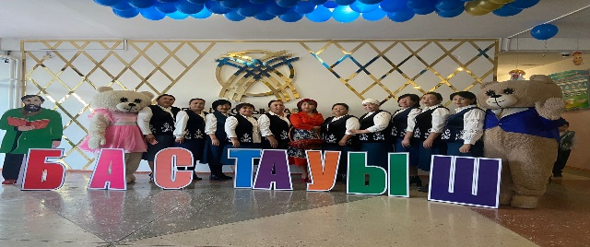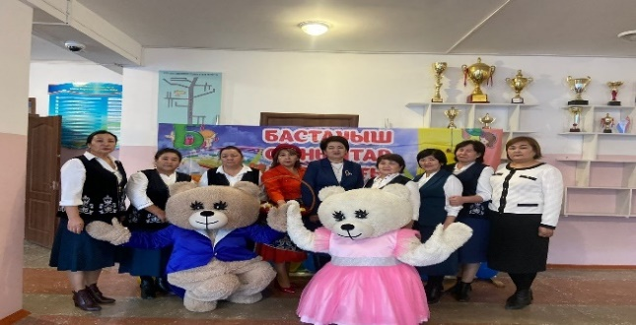  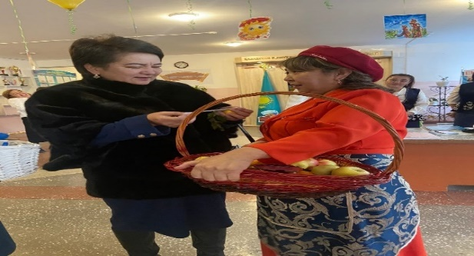
2 | Жаңажол жалпы білім беретін мектебі КММ | 1.«Ата-баба мұрасын құрметтейміз»Әдебиеттік оқу пәнінен ашық сабақ  2. «Тарихи мұражайлар не үшін қажет?» | https://www.facebook.com/share/1MJK4zz1FH/ | 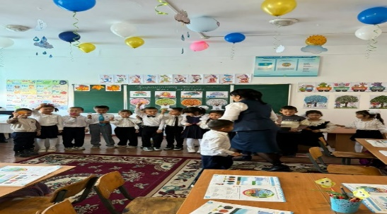
3 | Жаңажол жалпы білім беретін мектебі КММ | 1.«Ондықтарды қосу және азайту»  2.«Математика майталманы -2024»  3. «Ата-баба мұрасын құрметтейміз» | https://www.facebook.com/share/1MJK4zz1FH/ | 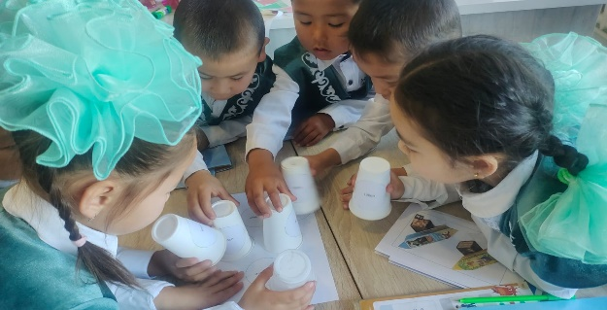  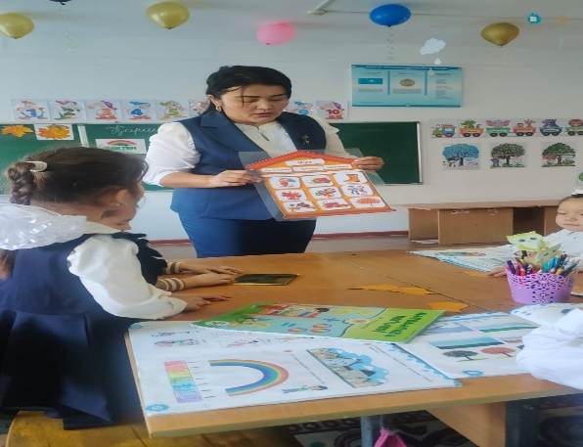
4 | Жаңажол жалпы білім беретін мектебі КММ | - «Мен зерттеушімін». Бастауыш сынып оқушыларының ғылыми жоба жұмыстары  2.«Отанымды сүйемін»  3.«Күз ханшайымы- 2024»  4. «Ауаның қандай қасиеттері бар?» | https://www.facebook.com/share/1MJK4zz1FH/ | 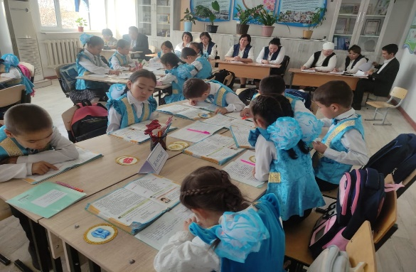  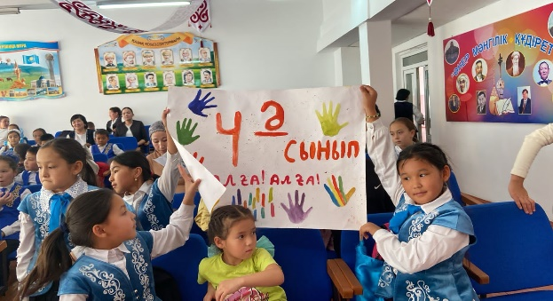  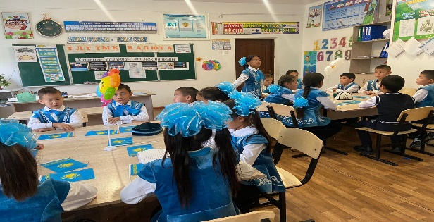
5 | Жаңажол жалпы білім беретін мектебі КММ | 1.«Үш таңбалы сандарға бөлу алгоритмі» (қайталау сабағы)  «2.Ертегілер еліне саяхат» Ертегіні сахналап көрсетуден сайыс  3.«Сөйлем мүшелері» | https://www.facebook.com/share/1MJK4zz1FH/ | 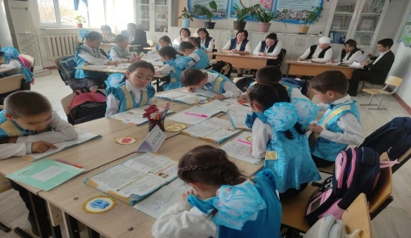  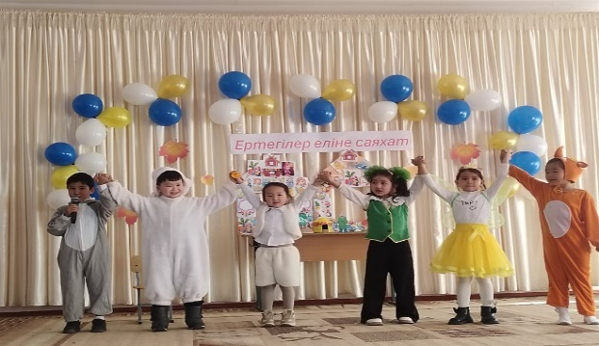  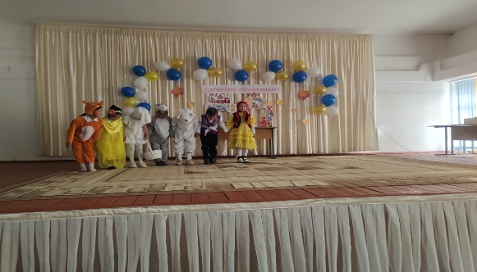  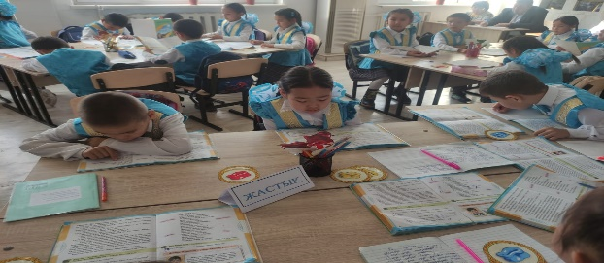  \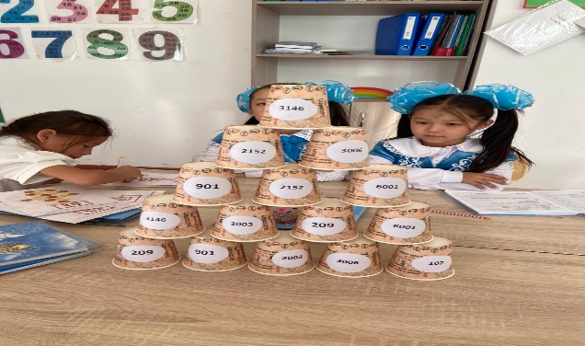
6 | Жаңажол жалпы білім беретін мектебі КММ | Онкүндіктің жабылуы. | https://www.facebook.com/share/1MJK4zz1FH/ | 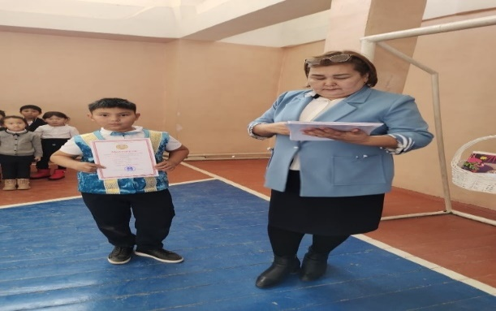

Дайындаған:
Бастауыш сыныптар әдіскері: А. Куралбекова

